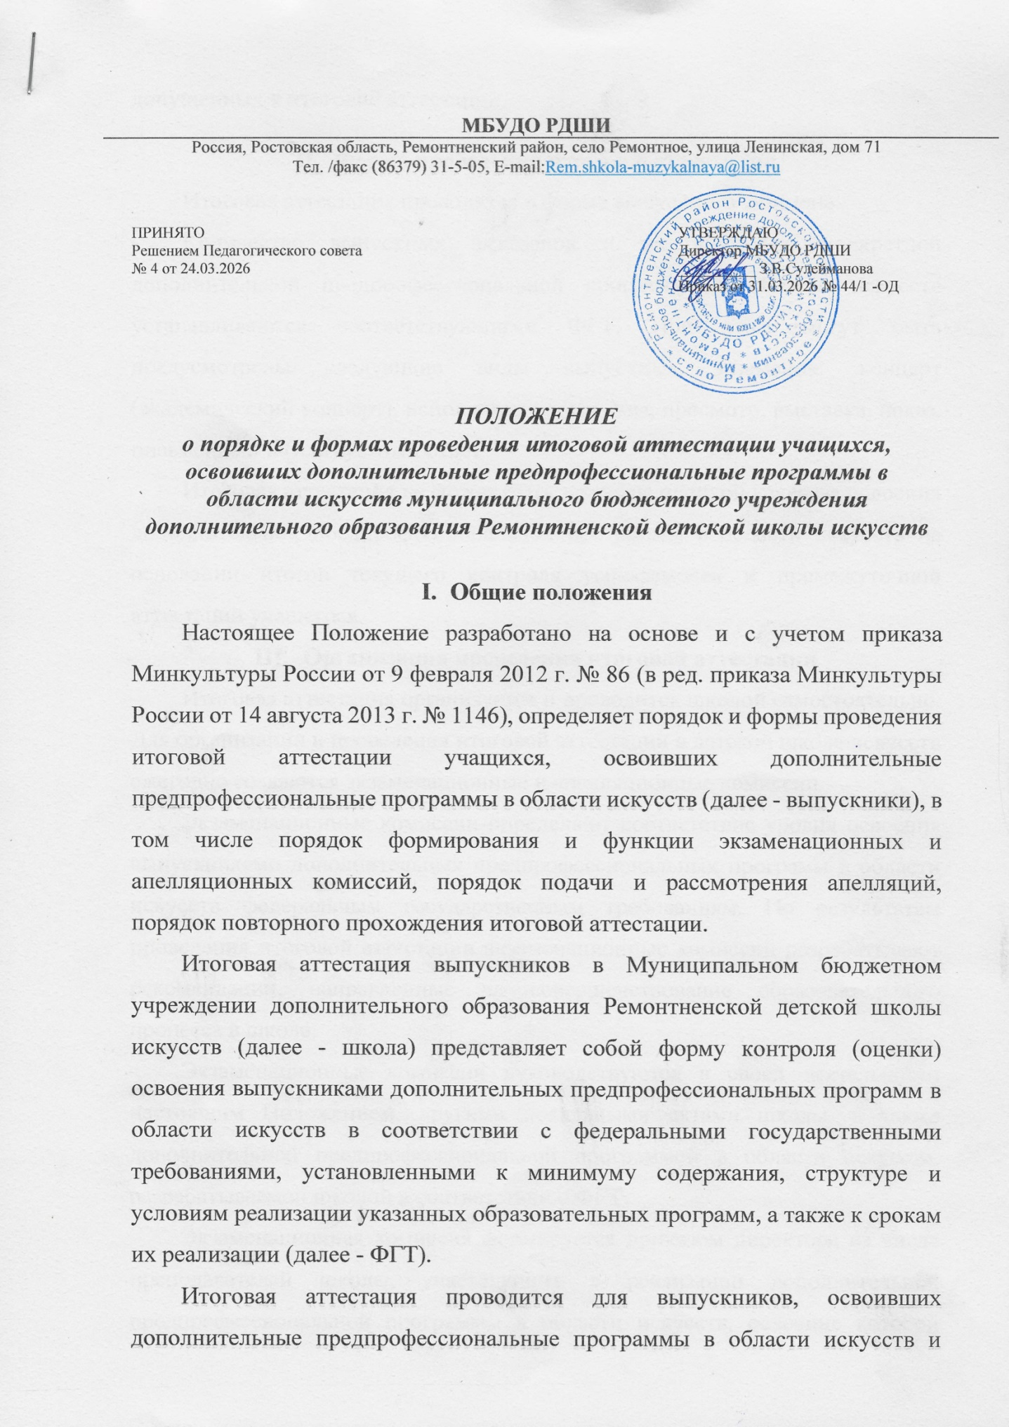
допущенных к итоговой аттестации.
- Форма проведения итоговой аттестации
Итоговая аттестация проводится в форме выпускного экзамена.
Количество выпускных экзаменов и их виды по конкретной дополнительной предпрофессиональной программе в области искусств устанавливаются соответствующими ФГТ. При этом могут быть предусмотрены следующие виды выпускных экзаменов: концерт (академический концерт), исполнение программы, просмотр, выставка, показ, письменный и (или) устный ответ.
Итоговая аттестация не может быть заменена оценкой качества освоения дополнительной предпрофессиональной программы в области искусств на основании итогов текущего контроля успеваемости и промежуточной аттестации учащегося.
- Организация проведения итоговой аттестации
Итоговая аттестация организуется и проводится школой самостоятельно. Для организации и проведения итоговой аттестации в детской школе искусств ежегодно создаются экзаменационные и апелляционные комиссии.
Экзаменационные комиссии определяют соответствие уровня освоения выпускниками дополнительных предпрофессиональных программ в области искусств федеральным государственным требованиям. По результатам проведения итоговой аттестации экзаменационные комиссии разрабатывают рекомендации, направленные на совершенствование образовательного процесса в школе.
Экзаменационные комиссии руководствуются в своей деятельности настоящим Положением, другими локальными актами школы, а также дополнительной предпрофессиональной программой в области искусств, разрабатываемой школой в соответствии с ФГТ.
Экзаменационная комиссия формируется приказом директора из числа преподавателей школы, участвующих в реализации дополнительной предпрофессиональной программы в области искусств, освоение которой будет оцениваться данной экзаменационной комиссией.
В состав экзаменационной комиссий должно входить не менее пяти человек, в том числе председатель экзаменационной комиссии, заместитель председателя экзаменационной комиссии и иные члены экзаменационной комиссии. Секретарь экзаменационной комиссии не входит в состав экзаменационной комиссии. Секретарь экзаменационной комиссии ведет протоколы выпускных экзаменов и в случае необходимости представляет в апелляционную комиссию необходимые материалы.
Экзаменационная комиссия формируется для проведения итоговой аттестации по каждой дополнительной предпрофессиональной программе в области искусств отдельно. При этом одна экзаменационная комиссия вправе принимать несколько выпускных экзаменов в рамках одной дополнительной предпрофессиональной программы в области искусств.
Председатель экзаменационной комиссии назначается учредителем школы не позднее 10 апреля текущего года из числа лиц, имеющих высшее образование в области соответствующего вида искусств, и не являющихся работниками школы. Одно и то же лицо может быть назначено председателем нескольких экзаменационных комиссий. Полномочия председателя экзаменационной комиссии действительны по 31 декабря текущего года.
Основными функциями экзаменационной комиссии являются:
- проведение выпускных экзаменов по каждой образовательной программе в области искусств по учебным предметам, установленным ФГТ;
- определение соответствия уровня подготовки выпускника объему знаний, умений и навыков, установленному ФГТ;
- разработка на основании результатов работы экзаменационной комиссии рекомендаций, направленных на совершенствование подготовки учащихся;
- в обязанности председателя экзаменационной комиссии кроме оценки качества полученного выпускником образования входят организация и контроль за деятельностью экзаменационной комиссии, а также обеспечение единства требований, предъявляемых к выпускникам в процессе выпускных экзаменов.
Для каждой экзаменационной комиссии директором назначается секретарь из числа работников детской школы искусств, не входящих в состав экзаменационной комиссии. Секретарь ведет протоколы заседаний экзаменационной комиссии, экзаменационную документацию и представляет в апелляционную комиссию необходимые материалы.
- Сроки и процедура проведения итоговой аттестации
Итоговая аттестация проводится по месту нахождения школы. Дата и время проведения каждого выпускного экзамена устанавливаются директором по согласованию с председателем экзаменационной комиссии. Приказ доводится до сведения всех членов экзаменационной комиссии, выпускников и их родителей (законных представителей) не позднее, чем за 20 дней до проведения первого выпускного экзамена. Расписание выпускных экзаменов должно предусматривать, чтобы интервал между ними для каждого выпускника составлял не менее трех дней.
Порядок проведения итоговой аттестации предусматривает:
- наличие требований к выпускным экзаменам;
- наличие разработанных критериев оценки выпускных экзаменов;
- наличие правил подачи апелляции.
Объем времени на проведение итоговой аттестации, а также сроки проведения итоговой аттестации отражаются в календарном учебном графике и учебном плане школы.
Экзаменационные материалы и содержание по каждому выпускному экзамену (программы, темы, билеты, исполнительский репертуар и др.) ежегодно разрабатываются соответствующим отделением школы.
Перед выпускными экзаменами для выпускников проводятся консультации по вопросам итоговой аттестации, которые предусматриваются в календарном учебном графике.
Во время проведения выпускных экзаменов присутствие посторонних лиц не допускается. При этом с целью получения выпускниками опыта творческой деятельности присутствие посторонних лиц на экзаменах, проводимых в форме концерта (академического концерта), - считается целесообразным. С целью выявления лиц, обладающих выдающимися способностями в области искусств, и содействия в их дальнейшем профессиональном самоопределении, при проведении выпускных экзаменов вправе присутствовать представители образовательных учреждений, реализующих образовательные программы среднего профессионального образования и высшего образования в области искусств.
Заседание экзаменационной комиссии является правомочным, если на нем присутствует 2/3 ее состава.
Решение экзаменационной комиссии по каждому выпускному экзамену принимается на закрытом заседании простым большинством голосов членов комиссии, участвующих в заседании, при обязательном присутствии председателя комиссии или его заместителя. При равном числе голосов председатель комиссии обладает правом решающего голоса.
По итогам проведения выпускного экзамена выпускнику выставляется оценка «отлично», «хорошо», «удовлетворительно», «неудовлетворительно». Результаты выпускных экзаменов объявляются в тот же день после оформления протоколов заседаний соответствующих экзаменационных комиссий за исключением результатов выпускных экзаменов, проводимых в письменной форме, результаты которых объявляются на следующий рабочий день после дня проведения выпускного экзамена.
Заседания экзаменационных комиссий по итоговой аттестации оформляются протоколами. В протокол заседания экзаменационной комиссии вносятся мнение членов комиссии о выявленных знаниях, умениях и навыках выпускника. Протоколы заседаний экзаменационных комиссий хранятся в архиве школы.
Отчеты о работе экзаменационных и апелляционных комиссий заслушиваются на Педагогическом совете школы и вместе с рекомендациями о совершенствовании качества образования в школе предоставляются учредителю в двухмесячный срок после завершения итоговой аттестации.
- Порядок подачи и рассмотрение апелляции
Выпускники и (или) их родители (законные представители) вправе подать письменное заявление об апелляции по процедурным вопросам проведения итоговой аттестации (далее - апелляция) в апелляционную комиссию не позднее следующего рабочего дня после проведения выпускного экзамена.
Состав апелляционной комиссии утверждается приказом директора одновременно с утверждением состава экзаменационной комиссии. Апелляционная комиссия формируется в количестве не менее трех человек из числа работников детской школы искусств, не входящих в состав экзаменационных комиссий.
Решения апелляционной комиссии принимаются большинством голосов от общего числа членов комиссии. При равенстве голосов решающим является голос председателя апелляционной комиссии.
Апелляция может быть подана только по процедуре проведения выпускного экзамена. Апелляция рассматривается не позднее одного рабочего дня со дня ее подачи на заседании апелляционной комиссии, на которое приглашается председатель соответствующей экзаменационной комиссии (или его заместитель), а также выпускник и (или) его родители (законные представители), не согласные с решением экзаменационной комиссии.
Секретарь экзаменационной комиссии направляет в апелляционную комиссию протоколы заседаний экзаменационной комиссии и заключение председателя экзаменационной комиссии о соблюдении процедуры проведения экзаменационной комиссии. По итогам рассмотрения апелляции апелляционной комиссией принимается решение по вопросу целесообразности или нецелесообразности повторного проведения выпускного экзамена, которое подписывается председателем данной комиссии и оформляется протоколом. Данное решение доводится до сведения подавшего апелляционное заявление выпускника и (или) его родителей (законных представителей) под подпись в течение одного рабочего дня со дня принятия решения.
Выпускной экзамен проводится повторно в присутствии одного из членов апелляционной комиссии в течение семи рабочих дней с момента принятия апелляционной комиссией решения о целесообразности его проведения.
Подача апелляции по процедуре проведения повторного выпускного экзамена не допускается.
- Повторное прохождение итоговой аттестации
Лицам, не прошедшим итоговую аттестацию по уважительной причине (в результате болезни или других исключительных случаях, документально подтвержденных), предоставляется возможность пройти итоговую аттестацию в иной срок без отчисления из школы искусств, но не позднее шести месяцев с даты выдачи документа, подтверждающего наличие указанной уважительной причины.
Лицо, не прошедшее итоговую аттестацию по неуважительной причине или получившее на итоговой аттестации неудовлетворительные результаты, отчисляется из детской школы искусств. Указанное лицо вправе пройти итоговую аттестацию повторно не ранее чем через шесть месяцев и не позднее чем через год со дня, когда данное лицо прошло (или должно было пройти) итоговую аттестацию впервые. Для прохождения повторной итоговой аттестации данное лицо должно быть восстановлено в школе искусств на период времени, не превышающий предусмотренного на итоговую аттестацию ФГТ.
Прохождение повторной итоговой аттестации более одного раза не допускается.
- Получение документа об освоении дополнительных
предпрофессиональных программ в области искусств
Лицам, прошедшим итоговую аттестацию, завершающую освоение дополнительных предпрофессиональных программ в области искусств, выдается заверенное печатью школы свидетельство об освоении указанных программ. Форма свидетельства установлена приказом Министерством культуры Российской Федерации.
Лицам, не прошедшим итоговую аттестацию по неуважительной причине или получившим на итоговой аттестации неудовлетворительные результаты и отчисленным из школы, выдается справка об обучении, установленного школой образца.

